Cotação por questão
Questão | 1.1. | 1.2. b) | 2. | 3. | 4. | 5. | 6.1. | 6.2. | 6.3. | 7. | 8. | 9. | Total
Cotação | 8 | 6 | 8 | 8 | 8 | 6 | 10 | 7 | 7 | 8 | 12 | 12 | 100

Proposta de resolução
1. Considera os cinco números representados a seguir.
1.1. Classifica cada um dos números em primo ou composto, assinalando com X.
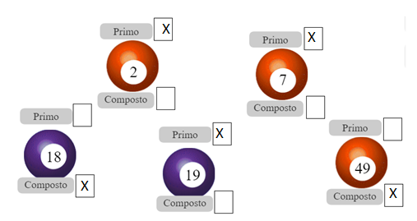
1.2. Sabe-se que $18×49=882$.
Completa a igualdade que corresponde à decomposição de 882 em fatores primos.
$$18=2×3×3$$
$$49=7×7$$
$$882=18×49=2×3×3×7×7=2×3^{2}×7^{2}$$
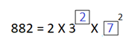

2. Considera os números 21 e 35.
Determina o máximo divisor comum de 21 e 35 e representa $\frac{21}{35}$ na forma de fração irredutível.
21 | 3 |  | 35 | 5
7 | 7 |  | 7 | 7
1 |  |  | 1

$$21=3×7$$
$$35=5×7$$
$$m.d.c.(21, 35)=7$$
$$\frac{21}{35}=\frac{21:7}{35:7}=\frac{3}{5}$$
Fração irredutível: $\frac{3}{5}$

3. Considera as seguintes decomposições em fatores primos.
$50=2×5^{2}$ e $84=2^{2}×3×7$
Determina a fração irredutível equivalente a $\frac{84}{50}$ .
$$m.d.c.(50, 84)=2$$
$$\frac{84}{50}=\frac{84:2}{50:2}=\frac{42}{25}$$
Fração irredutível: $\frac{42}{25}$

4. Completa a tabela seguinte.
Potência | Base | Expoente | Valor numérico
$$2^{3}$$ | 2 | 3 | $$2×2×2=8$$
$$4^{2}$$ | 4 | 2 | $$4×4=16$$
$$5^{4}$$ | 5 | 4 | $$5×5×5×5=625$$
$$1^{10}$$ | 1 | 10 | 1

5. Assinala com um X o número natural que não é divisível por 15.
$\boxed{X} 2^{3}×3^{2}$ $\boxed{} 3×5^{2}×7$
$\boxed{} 2^{2}×3×5$ $\boxed{} 2^{4}×3×5$

6. Considera os números 30 e 78.
6.1. Nos vértices de cada um dos “triângulos” coloca números primos de modo que o produto seja igual ao número que está no centro do “triângulo”.
30 | 2 |  | 78 | 2
15 | 3 |  | 39 | 3
5 | 5 |  | 13 | 13
1 |  |  | 1
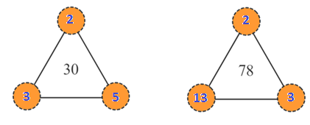

6.2. Determina $m.d.c. (30, 78)$.
$m.d.c. (30, 78)=2×3=6$

6.3. Determina $m.m.c. (30, 78)$.
$$m.m.c. (30, 78)=2×3×5×13$$

7. Na figura estão representados o triângulo [ABC] e o retângulo [RSTU], sobre uma base quadriculada.
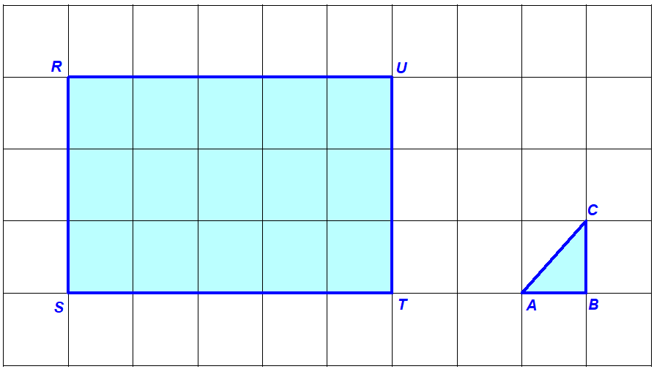

Fixada uma unidade de comprimento, sabe-se que a medida da área do triângulo [ABC] é 12.
Representa a medida da área do retângulo [RSTU] na forma de produto de potências de números primos.
A área de cada quadrícula é 24, ou seja, $2×12$.
A área do retângulo [RSTU] é dada por $15×24$, ou seja, 360.
$$360=15×24=3×5×2×2×2×3=2^{3}×3^{2}×5^{1}$$

8. Aplica as regras para operar com potências e completa as igualdades.
8.1. $5^{7}×{\boxed{3}}^{7}={15}^{7}$ 8.2. $3^{9}×3^{\boxed{7}}=3^{16}$
8.3. ${(7^{5})}^{3}=7^{\boxed{15}}$ 8.4. ${15}^{8}:5^{8}=3^{\boxed{8}}$
8.5. ${\left(\frac{3}{5}\right)}^{7}×5^{7}={\boxed{3}}^{7}$ 8.6. ${\left(\frac{3}{4}\right)}^{11}:{\left(\frac{3}{4}\right)}^{6}={\left(\frac{3}{4}\right)}^{\boxed{5}}$


9. Numa árvore de Natal há lâmpadas vermelhas, lâmpadas amarelas e lâmpadas azuis.
▪ As lâmpadas vermelhas ligam de 8 em 8 segundos.
▪ As lâmpadas amarelas ligam de 12 em 12 segundos.
▪ As lâmpadas azuis ligam de 15 em 15 segundos.
As lâmpadas foram ligadas no mesmo instante.
Passados quantos minutos voltaram a ligar ao mesmo tempo?
Explica obtiveste a tua resposta.
8 | 2 |  | 12 | 2
4 | 2 |  | 6 | 2 | 15 | 3
2 | 2 |  | 3 | 3 | 5 | 5
1 |  |  | 1 |  | 1

$$m.m.c.(8, 12, 15)=2^{3}×3×5=120$$
As lâmpadas voltam a ligar ao mesmo tempo passados 120 segundos, ou seja, 2 minutos.

FIM

